**Приложение А**   
Проектная документация

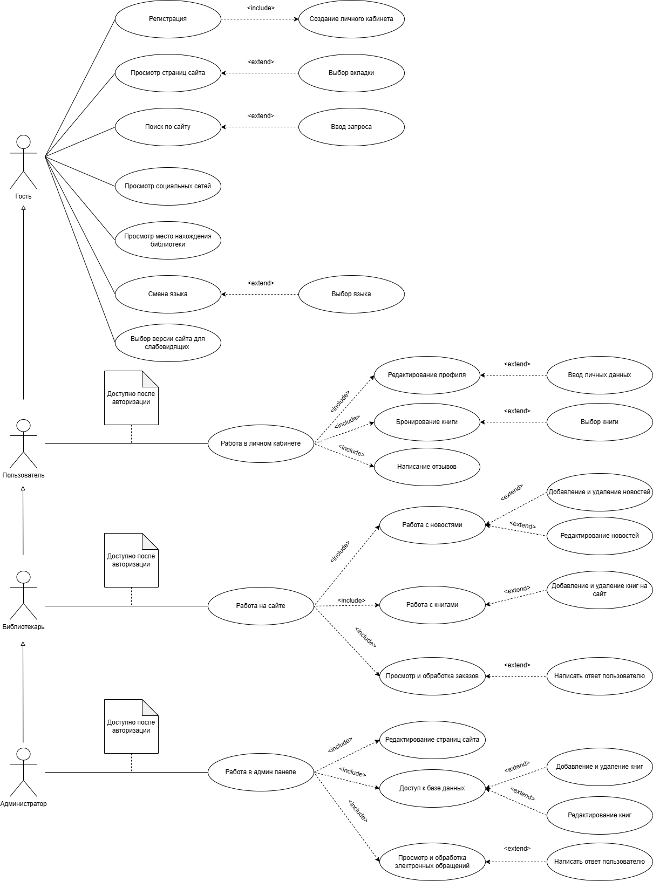

Рисунок А – Диаграмма вариантов использования